台南縣96學年度友善校園
「3Q VERY MUCH系列活動」報名表封面

生命教育優良出版品-讀物類
心得寫作徵文比賽

學校名稱: 台南縣立後壁國民中學

所 屬 縣 市: 台南縣
校 長：
承 辦 人：
校 址： 73144 臺南縣後壁鄉嘉苳村10鄰124之20號
中華民國九十七年一月

台南縣96學年度友善校園「3Q VERY MUCH系列活動」
友善校園生命教育優良出版品 讀物 心得寫作徵文比賽報名表
初賽收件編號 |  |  |  | 決賽收件編號
學校名稱 | 台南縣立  後壁國民中學 |  |  | 承  辦  人 | 職稱姓名：顏華廷
學校名稱 |  |  |  | 承  辦  人 | 電話：06-6871974轉13
學校名稱 |  |  |  | 承  辦  人 | 手機：0932741178
校 址：73144 臺南縣後壁鄉嘉苳村10鄰124之20號
參 賽 學  生 資 料 | 姓 名 | 林惠萍 |  | 性 別 |  |  | 女 |  | 生 日 |  |  | 82 年 2 月 6日
參 賽 學  生 資 料 | 通訊住址：73144 台南縣後壁鄉土溝村109-5號 電話：06-6871477
參 賽  組 別 | 國中組 |  |  |  |  | 參 賽  類 別 |  | 讀物類
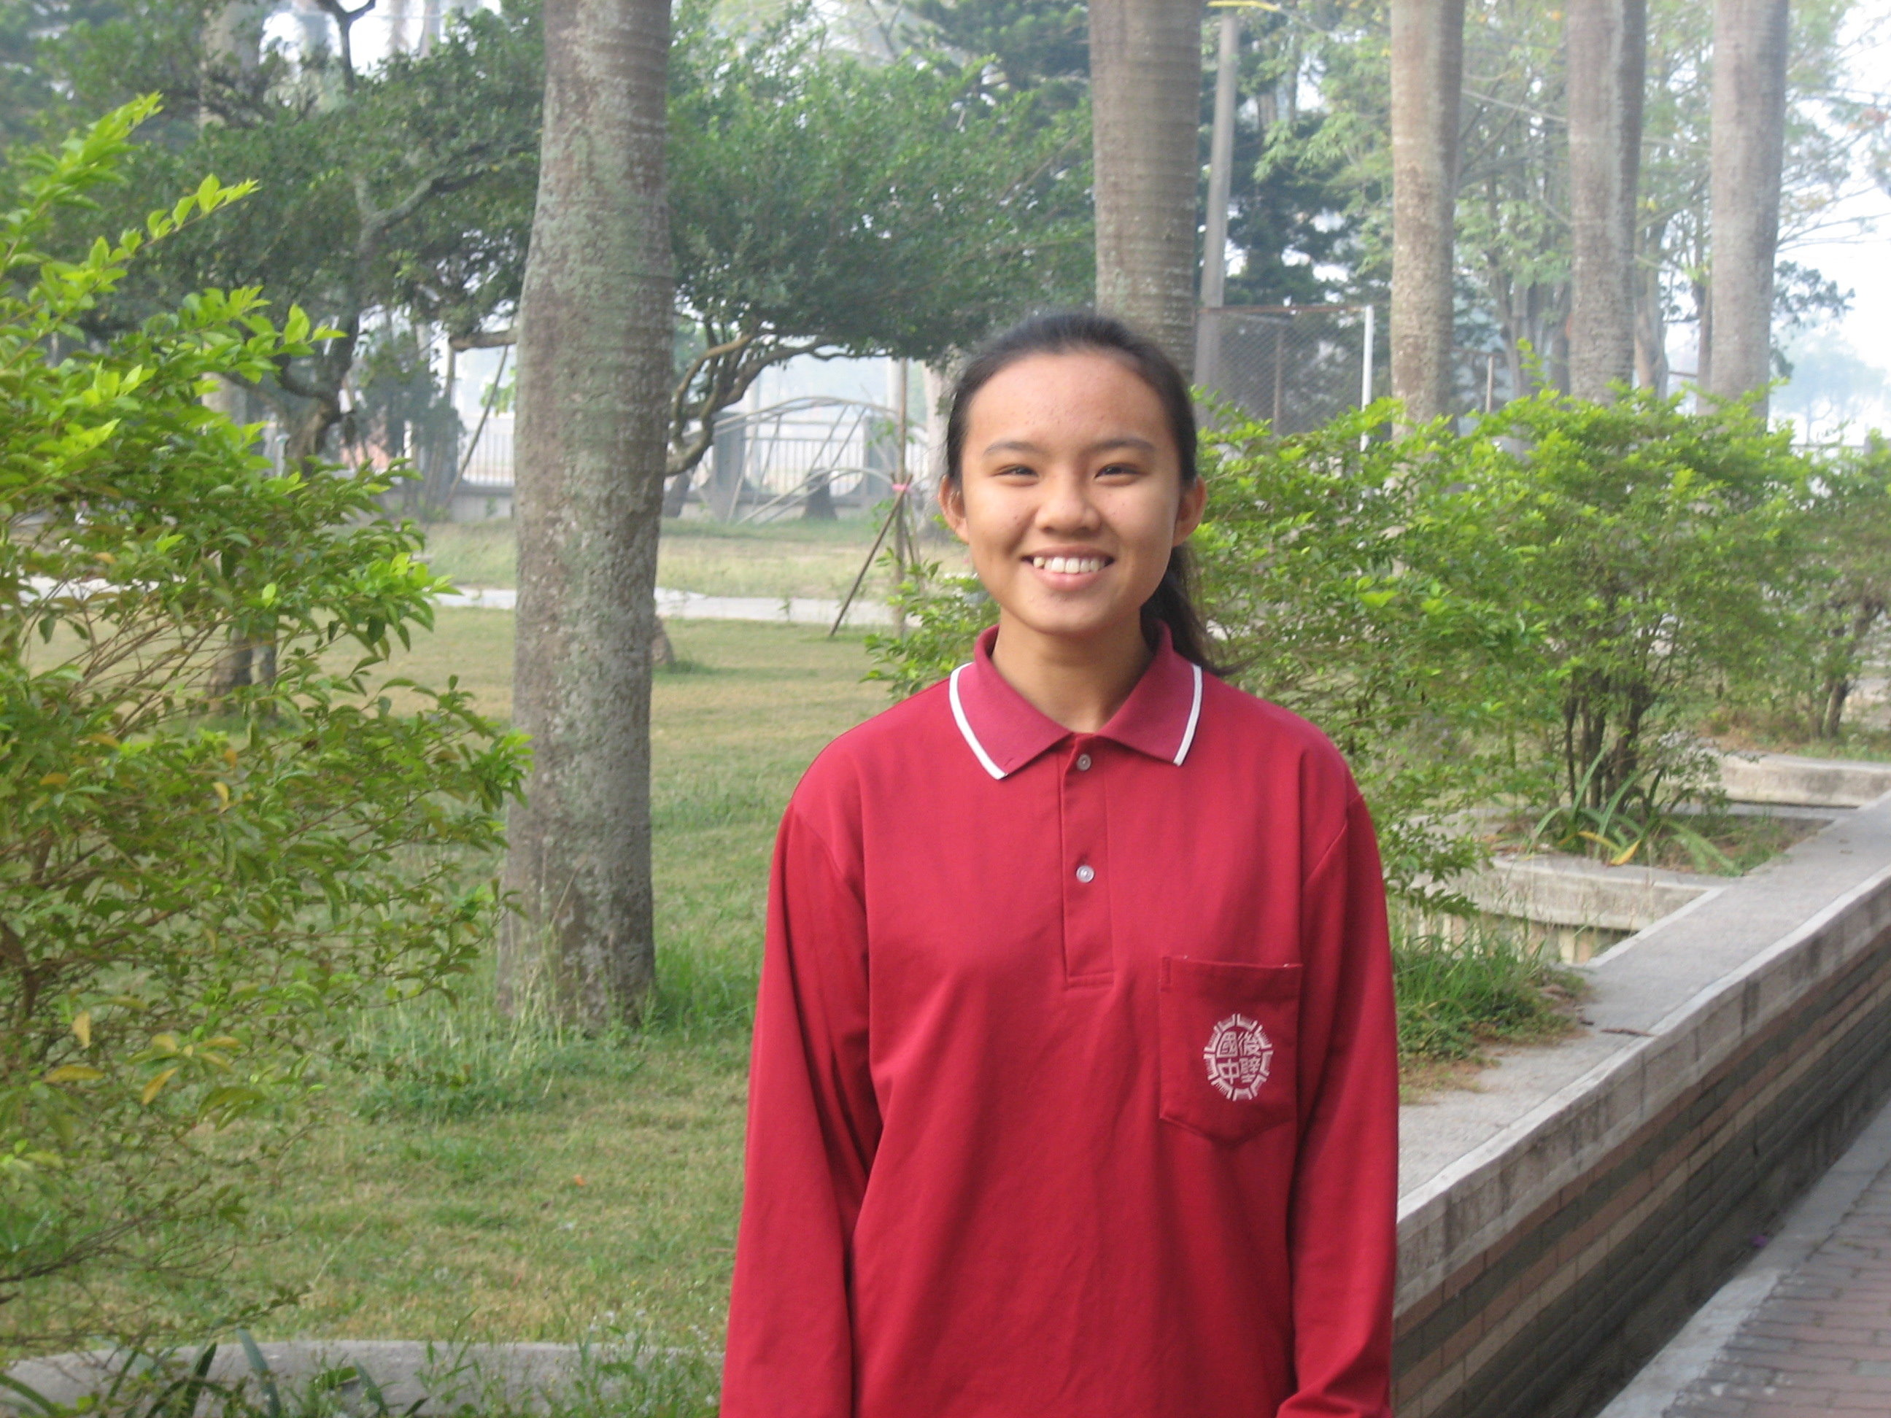
得獎作品同意主辦機關全權
處理刊載事宜參賽學生簽名處
學校承辦人 |  |  | 業務主管 |  |  |  |  |  |  |  | 校 長
教育局承辦人核章(國中、國小組)

閱讀心得單
初審收件編號 |  | 決審收件編號
友善校園生命教育優良出版品 讀物 心得寫作
◎書名：不存在的女兒
◎作者：金．愛德華茲
原文作者：Kim Edwards
譯者：施清真
◎出版社：木馬文化
◎內容簡介：

這個故事發生的背景就位於美國。大衛‧亨利是個醫生，他為自己妻子諾拉接生之後，卻發現雙胞胎之ㄧ的女嬰患有唐氏症。
為了不讓妻子知道自己產下不正常的女嬰，大衛欺瞞妻子，女兒已經夭折，但是一連串的悲劇就此發生。諾拉酗酒、外遇，逃避自己心中的失落，大衛則因為愧疚，以攝影來填補失去女兒的痛苦；而另一個雙胞胎哥哥──保羅，則是感覺到父母的疏離，想盡辦法要引起父母的注意。原本一個幸福美滿的家庭，變得支離破碎……
而當年在場協助大衛替妻子接生的護士卡洛琳，並沒有按照大衛要求將小女嬰送走。她對大衛的做法感到非常痛心，她決定獨自把女孩養大。她成為一個刻苦的單親媽媽，用自己之力量兼差打工，甚至對抗不合理的教育體制，為的就是替自己的女兒──菲比，打造出一個溫暖有愛的家。
這兩個家庭形成了明顯的強烈對比。一對被迫分開的雙胞胎──活著的保羅和「死去」的菲比，有著迥然不同的命運；一個物質生活無虞，卻活在謊言和良心譴責陰影之中的醫生，和一位生活貧困艱辛，卻充滿踏實感和幸福的單親媽媽。書中的每個人都有自己難言的苦衷和重擔，卻各自以自己的掙扎奮鬥，對抗著命運的安排……

- 閱讀心得與啟示：

看著不久前的一則新聞：「一位單親爸爸攜兒燒炭自殺。」聞之不禁令人充滿無奈。一個令人深思的問題：父母親是否有權力決定小孩的命運？小孩並不是父母的附屬品，他們是必須尊重的生命。書中的父親──大衛，為了不想面對女兒是身心障礙者的事實，自私地將女兒送離家庭，沒想到，緊接而來的無窮盡的心理壓力和家庭悲劇。每個人都不能選擇未來的命運，但是「面對」並「負責」，是我們每個人都必須學習的課題。
現代人挫折忍受力極低，面對著人生的低潮和挫敗，往往都選擇逃避，甚至以為「死」可以解決一切。這是最錯誤的觀念。人生不如意事十常八九，我們應該培養高度的ＥＱ（情緒商數）和ＡＱ（逆境商數），勇敢面對人生的種種挑戰，這才是對生命「負責任」的作法。
每對父母都希望自己的小孩能夠健健康康，快快樂樂的長大，但是有時天不從人願，上帝的疏忽，天使的惡作劇，身心障礙的小孩帶給父母親的總是無限的沉痛和流不盡的淚。台灣有位生命勇者──「俊翰」，他就是上天給予父母親最沉重的負荷，但是對俊翰的母親來說，卻是甜蜜的負荷。從小到大，因為身旁有一位偉大的母親，母子倆互相扶持及鼓勵，母親的無怨無悔，加上俊翰樂觀堅強的面對，即使他們的生活與眾不同，佈滿了荊棘和坑洞，但是他們仍然以堅強的毅力走出自己的一片天。或許他們背後有著不為人知的辛酸和血淚，但是他們成功了，自信且驕傲的微笑，說明了他們不屈服命運及挑戰生命的無限勇氣。
卡洛琳為菲比所做的一切，應該是現代社會拋兒棄女的父母親們應效仿的精神，就如同俊翰的媽媽，她不顧慮自己是否生活富裕、舒適，但她盡力照顧一個與常人不同的孩子，卡洛琳甚至甘心樂意為毫無血緣關係的菲比付出一切，這應該是一般人無法做到的吧！自我意識高漲的今天，誰會去理會路旁那挨餓受凍的嬰孩？又有誰肯為弱勢的族群發出正義之聲？即使有，也是佔社會的少數。對於大衛所做的，縱使有百般的無奈，卻是一個警惕世人的不好模範。我們不是當事人，或許可以說是「旁觀者清，當局者迷。」無法體會照顧身心障礙孩子的掙扎和辛苦；但轉念想想，有著缺陷的小孩，不偏不倚地誕生在你的生活，當你用樂觀和堅強去「負責」及「面對」，盡力養育他、呵護他，尊重他也是平等的生命，讓他也能享受家庭的幸福、溫暖，看著孩子滿足的笑靨，不是世界上最大的快樂嗎？
不知你是否和我有同樣的想法，其實，有個天生殘缺的小孩並不是不幸，只是生命中多了一項挑戰的功課。幫他們將生命發光發熱、讓他們雖然不能比別人自由，但卻活的比別人充實，活得有尊嚴、有價值，對身為父母的人來說──孩子，就是上天給予最大最好的禮物。

